Депутатский центр Катав-Ивановского отделения «Единой России» подвел итоги недели тематических приемов по федеральному проекту «Крепкая семья»

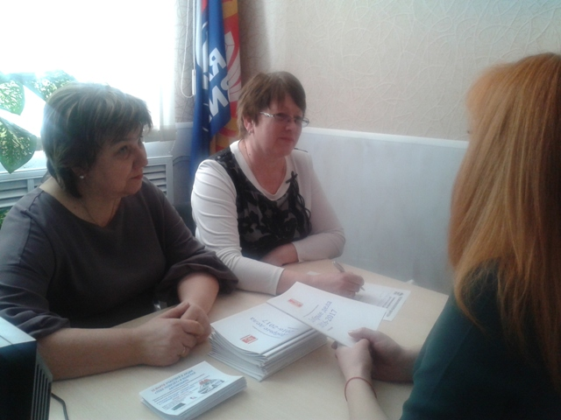
Задаваемые вопросы касались разных сторон жизни семей, имеющих одного или нескольких детей.
С появлением первенца большинство родителей приходят к выводу о том, что занимаемая ими жилплощадь становится недостаточной. А если в семье двое, трое и более детей? Вопрос становится все острее, поэтому информацию о специальной ипотечной программе для семей с двумя и более детьми многие считают актуальной. «В настоящее время в нашем районе 4 многодетные семьи являются участниками программы по улучшению жилищных условий», - рассказала Анастасия Шкерина, ведущий специалист Администрации Катав-Ивановского муниципального района по жилищным вопросам.
Из комментария Любови Иванцовой, заместителя руководителя клиентской службы на правах отдела в г.Катав-Ивановск, мы узнали, что с начала 2018 г. к ним обратилось три семьи, двум уже выплатили областной материнский семейный капитал, материал по третьей рассмотрен на этой неделе и отправлен в Министерство социальных отношений.
Светлана Скоморохова, начальник отдела социальных пособий и защиты семьи Управления социальной защиты населения, по материалам мониторинга использования средств материнского капитала выделила два популярных направления у Катав-Ивановцев – приобретение жилья и оплату за образование. Гораздо меньше используется накопительная возможность.
Какими бы ни были формы и меры поддержки, реализуемые при исполнении демографических инициатив Президента Российской Федерации, все они находят широкий отклик в семьях, воспитывающих детей.

